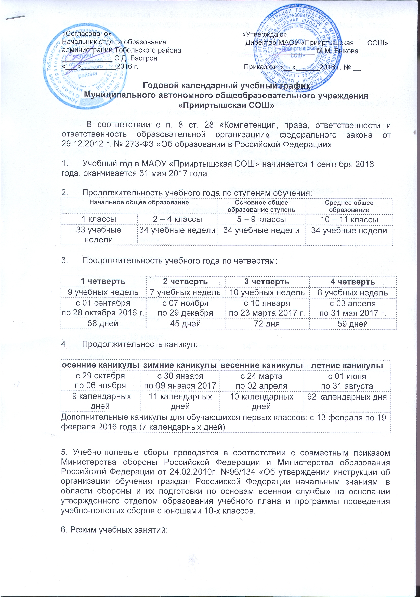
Продолжительность урока: 35 минут
1 класс (сентябрь, октябрь)
Начало | Режимное мероприятие | Окончание
8.30 | 1-ый урок | 9.05
9.05 | 1-ая перемена (завтрак) | 9.30
9.30 | 2-ой урок | 10.05
10.05 | 2-ая перемена (динамическая пауза) | 10.25
10.25 | 3-ий урок | 10.50
10.50 | 3 перемена | 11.00
11.00 | Внеурочная деятельность | 12.05
Начало занятий -8ч.30 мин. Продолжительность уроков - 40мин. Предусмотрена организация динамической паузы -40 мин.
1 класс (ноябрь-декабрь)
Начало | Режимное мероприятие | Окончание
8.30 | 1-ый урок | 9.05
9.05 | 1-ая перемена ( завтрак) | 9.30
9.30 | 2-ой урок | 10.05
10.05 | 2-ая перемена (динамическая пауза) | 10.25
10.25 | 3-ий урок | 10.50
10.50 | 3 перемена  Внеурочная деятельность | 11.20
11.20 | 4-ый урок | 11.55
11.55 | 4-я перемена (обед) | 12.25
12.25 | Внеурочная деятельность | 13.20
13.20 | Динамическая пауза | 14.05
12.25 | Внеурочная деятельность | 14.00
Продолжительность урока – 40 минут
1 классы (январь-май), 2-11классы в течение года
Начало | Режимное мероприятие | Окончание
8.30 | 1 урок | 9.10
9.10 | 1 перемена (завтрак) | 9.25
9.25 | 2 урок | 10.05
10.05 | 2 перемена | 10.15
10.15 | 3 урок | 10.55
10.55 | 3 перемена | 11.05
11.05 | 4 урок | 11.45
11.45 | 4 перемена (обед) | 12.15
12.15 | 5 урок | 12.55
12.55 | 5 перемена | 13.05
13.05 | ДИНАМИЧЕСКАЯ ПАУЗА ДЛЯ 1-4 КЛАССОВ | 13.45
13.05 | 6 урок | 13.45
13.45 | ДИНАМИЧЕСКАЯ ПАУЗА ДЛЯ 5-11 КЛАССОВ | 14.25
14.25 | 7 урок | 15.05
15.15 | Работа кружков и секций | 16.00

